**Муниципальное бюджетное общеобразовательное учреждение**

**«СРЕДНЯЯ ОБЩЕОБРАЗОВАТЕЛЬНАЯ ШКОЛА № 2 С. АЛХАН-КАЛА»**

**(МБОУ «СОШ № 2 с. Алхан-Кала»)**

МУ «Грозненски РОО»

**Муниципальни бюджетан юкъарадешаран хьукмат**

**«1АЛХАН-Г1АЛИН ЮККЪЕРА ЮКЪАРАДЕШАРАН № 2 ЙОЛУ ШКОЛА»**

**(МБЮХЬ «1АЛХАН-Г1АЛИН № 2 ЙОЛУ ЮЮШ.**

**Отчет о проведении весенней Недели психологии в школе.**



С 22 по 26 апреля 2024 года в МБОУ «СОШ №2 с.Алхан-Кала» проходила Всероссийская весенняя Неделя психологии. В современном мире, насыщенном разнообразными, быстро меняющимися социальными событиями, очень важны умения гибко пользоваться личностными ресурсами, видеть различные стороны межличностных отношений и выбирать безопасные способы преодоления противоречий и проблем.  
В рамках Недели проходили занятия, направленные на развитие навыков жизнестойкости, совершенствование коммуникативной гибкости, а также ориентацию в профессиональном мире. Мероприятия были организованы в игровой, тренинговой и диалоговой формах.  
Неделя психологии несомненно необходима для создания условий формирования психологически безопасной образовательной среды.

В этом году  в связи с актуальным социальным запросом, стратегическими задачами обеспечения психологической безопасности образовательной среды, а также в целях личностного и профессионального становления личности  были определены следующие тематические направления Недели психологии: развитие навыков жизнестойкости, актуализация личностных ресурсов и  эмоционального состояния,  совершенствование навыков общения, социальной гибкости, дружелюбия, освоение навыков распознавания эмоций (своих и собеседника), невербальных сигналов в процессе общения, совершенствование навыков конструктивного разрешения конфликтной ситуации, повышение культуры общения и межличностного взаимодействия; развитие профессионального самоопределения на основе личностного, ролевого моделирования ситуаций выбора, повышение осведомленности о мире профессий.

**Обучающиеся по программе НОО(1-4 классы)**

**Блок 1**.Развитие навыков жизнестойкости. 22.04.24 Занятие (игровое)

«Путешествие в Волшебную страну» 1 «А»и 1«б» класс.

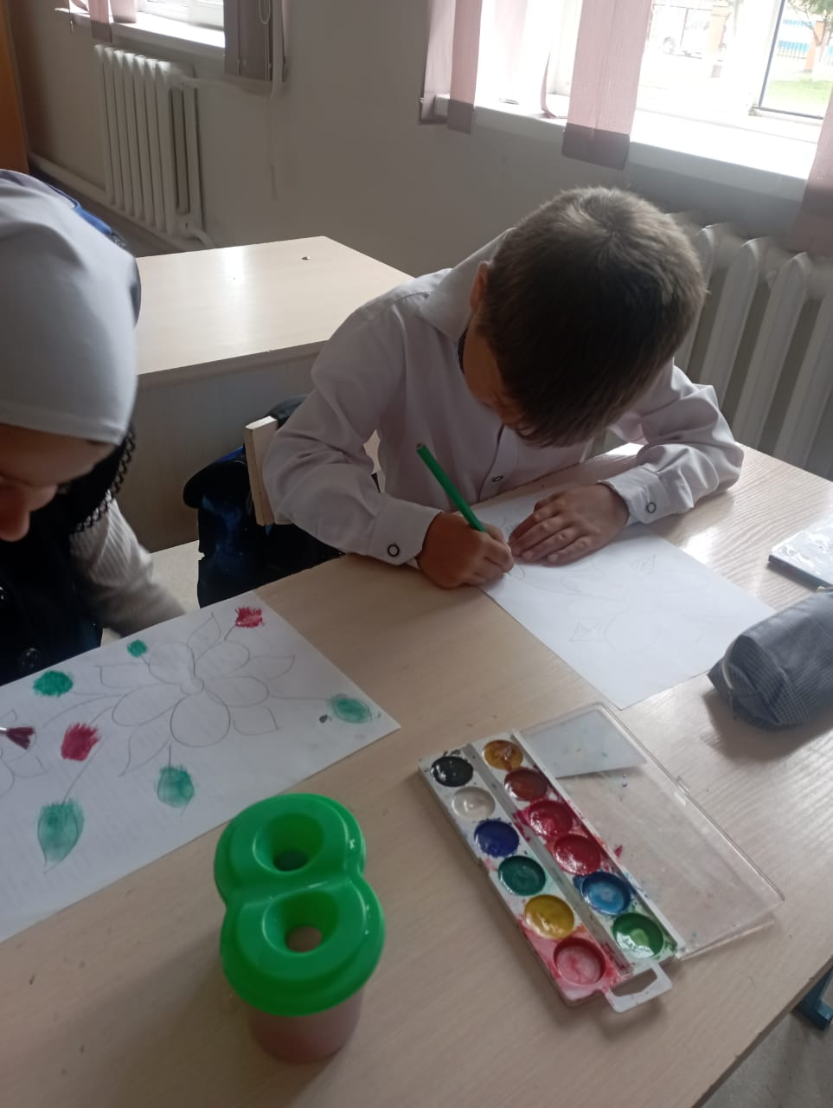

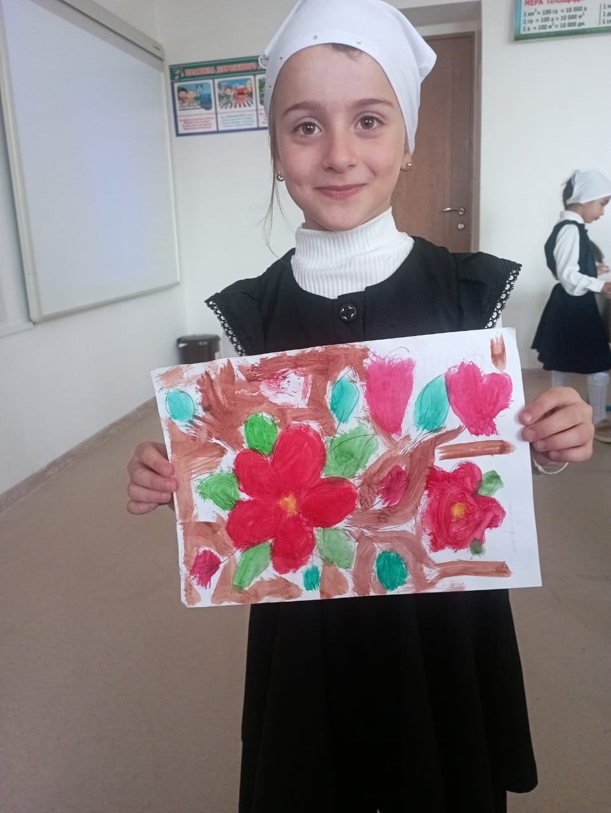

**Блок 2.**Развитие навыков общения социальной гибкости,дружелюбия.

22..04.24.Занятие «Мир эмоций» « 2 «А»и 2«Б» класс

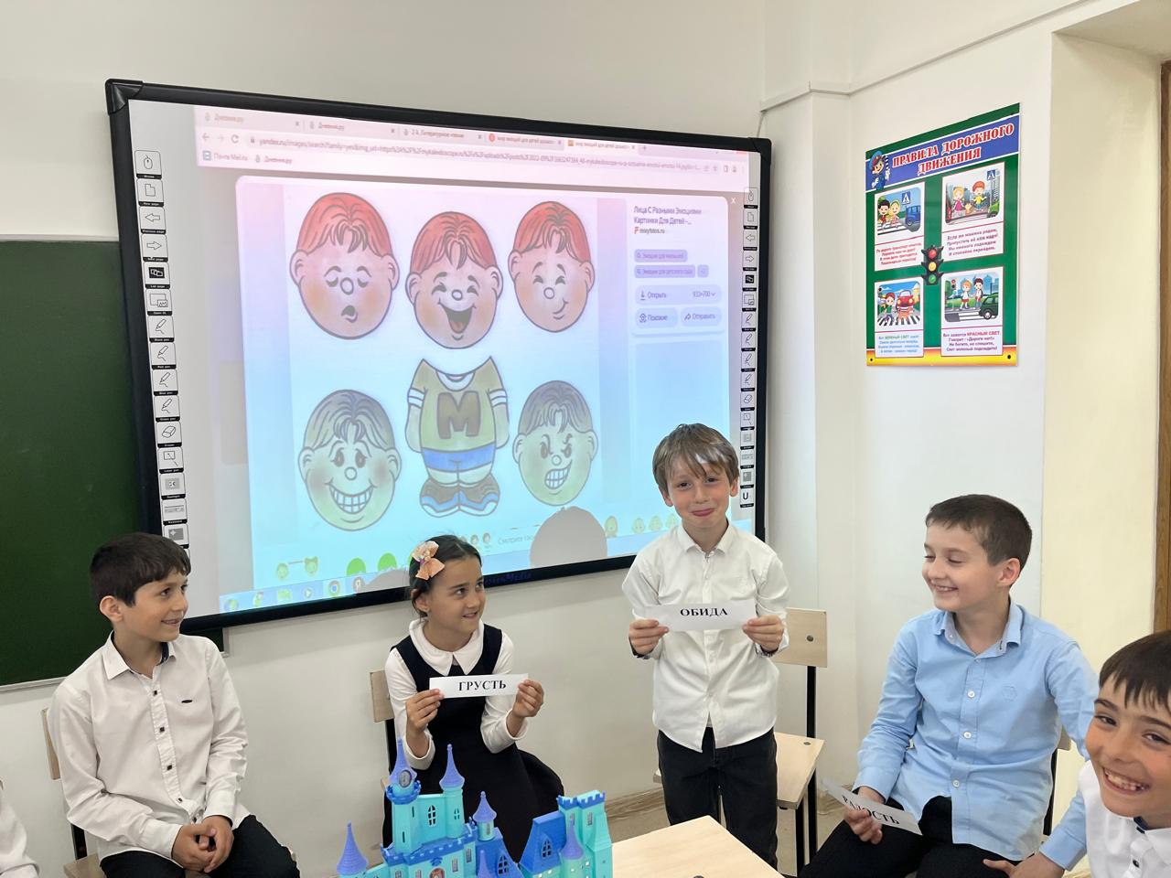

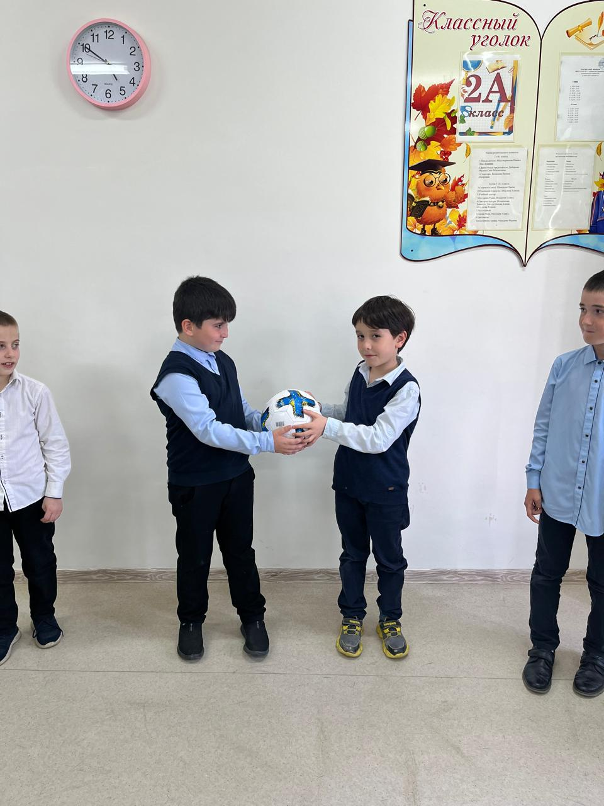

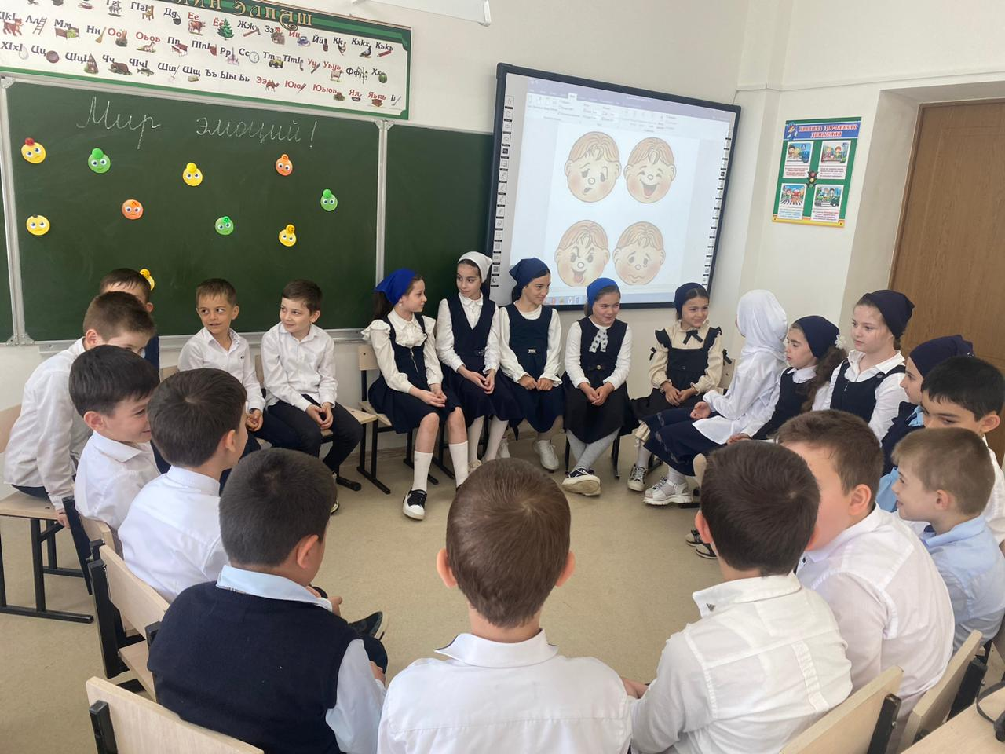

**22.04. 24.Занятие «Передай тепло души» 3 «А», «Б» кл**

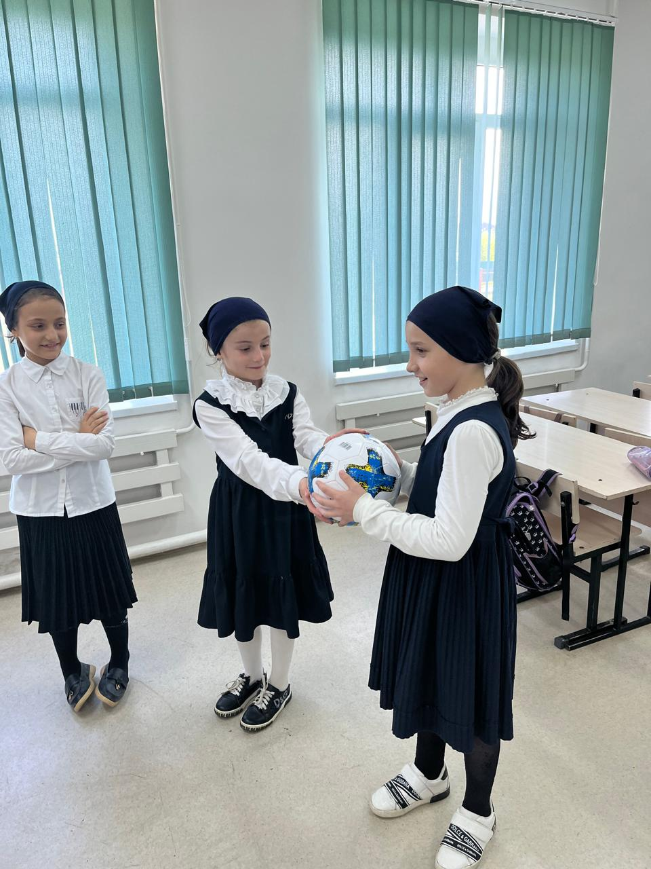

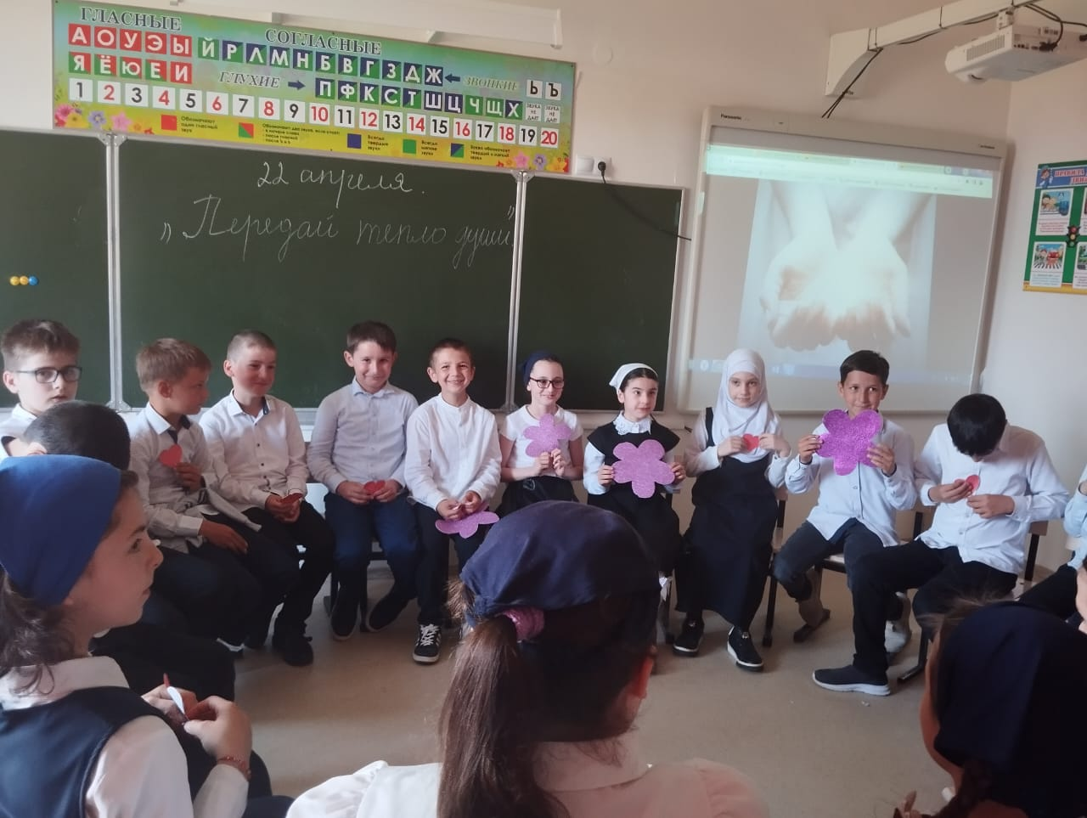

**Блок3.**Расширение представлений о видах профессиональной деятельности.

22.04.24.Занятие «Все работы хороши выбирай на вкус»4 «А»и 4 «Б» класс

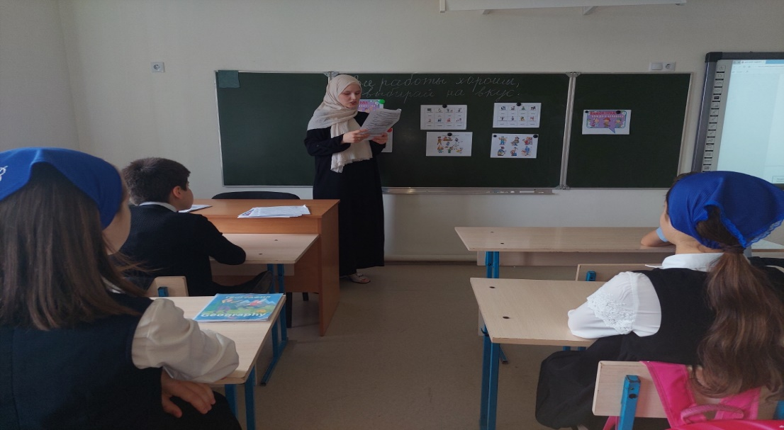

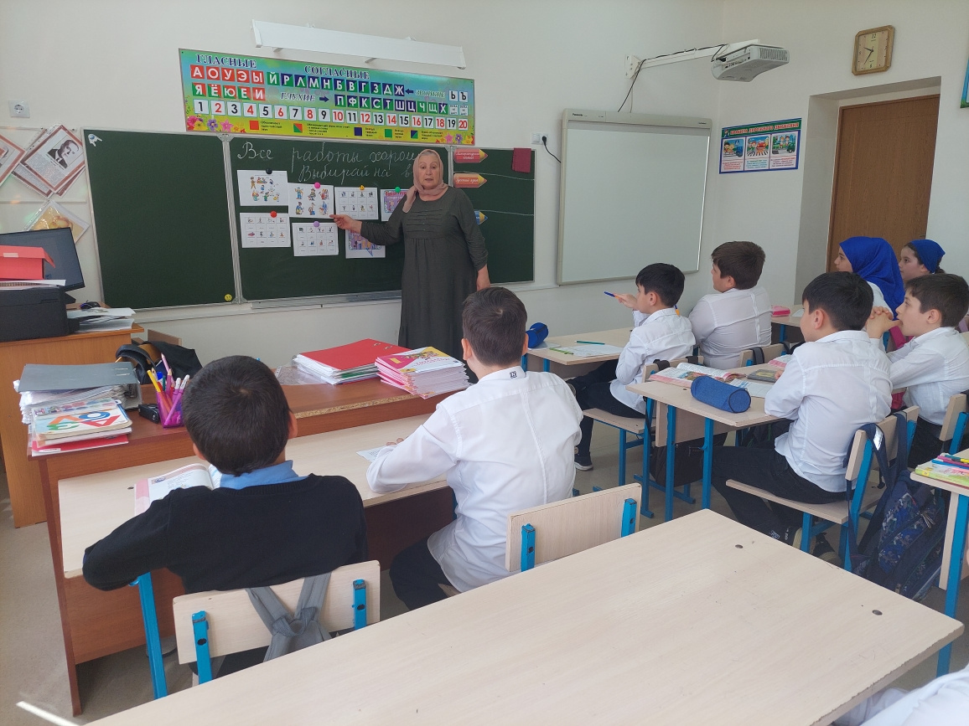

**Обучающиеся по программе СОО(5-8 классы)**

**Блок 1.Развитие Навыков жизнестойкости. 22.04.24.Занятие (игровое) Упражнения.**

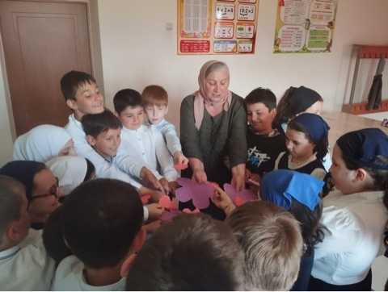



**Блок 2. Развитие навыков общения социальной гибкости, дружелюбия.**

**23.04.24.Занятие с элементами тренинга. «6 А» и6 «Б» класс.**

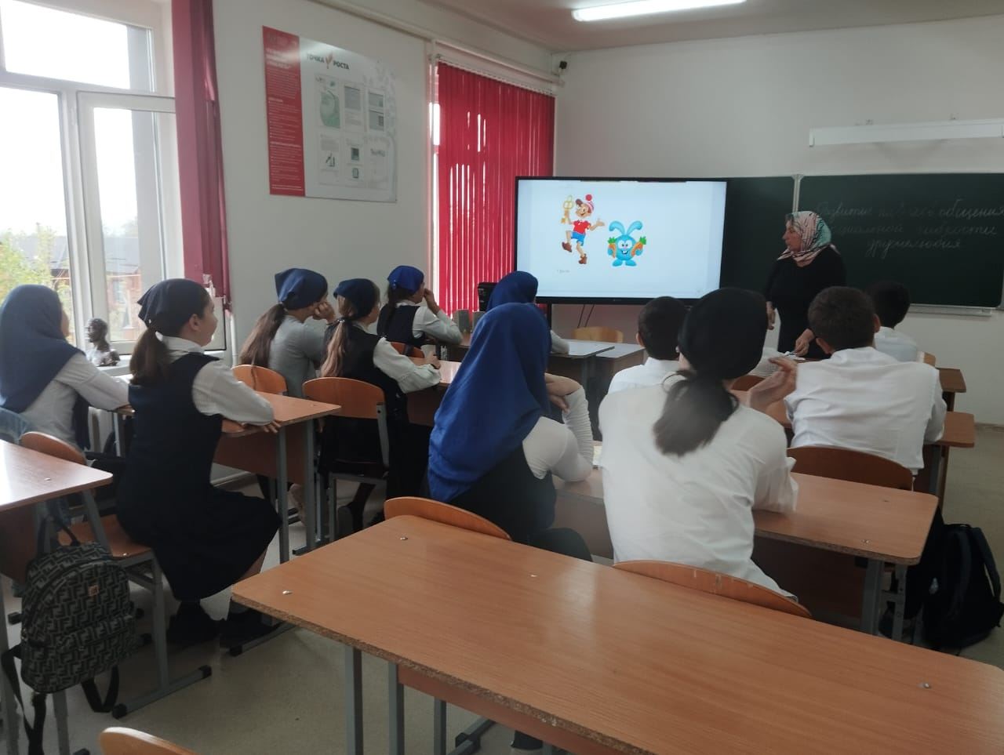

**Блок 3.Развитие навыков профессионального самоопределения**

**23.04.24Занятие с элементами тренинга. 7-8 классы**

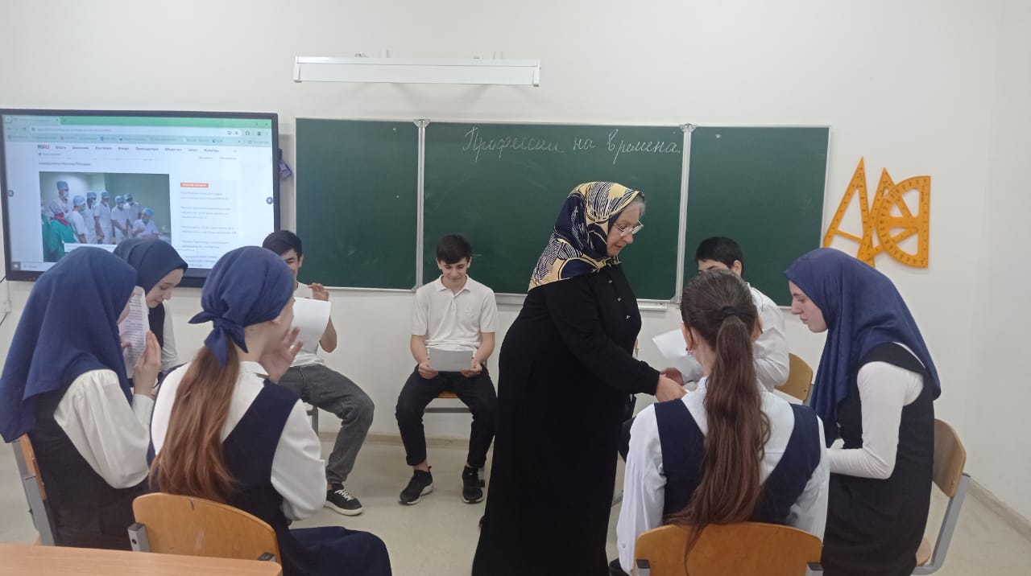



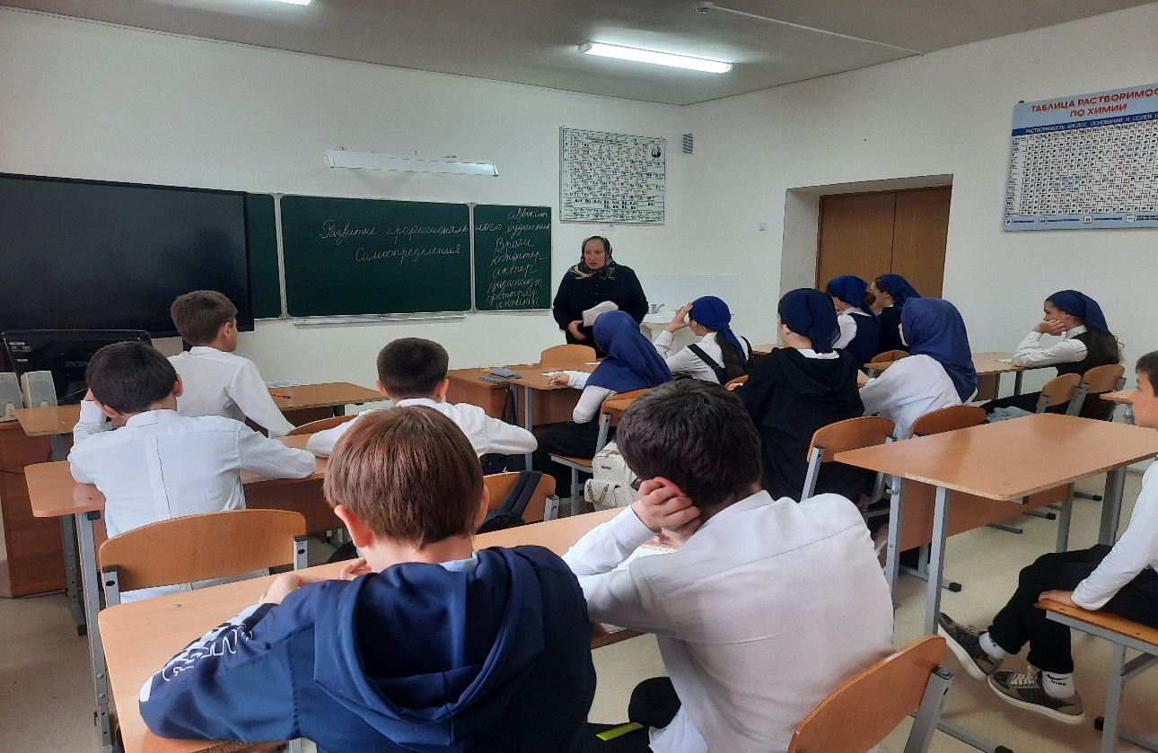

**Обучающиеся по программе ОООи СО(9-11классы)Блок 1.Развитие навыков жизнестойкости. 23.04.24.Тренинговое занятие.**

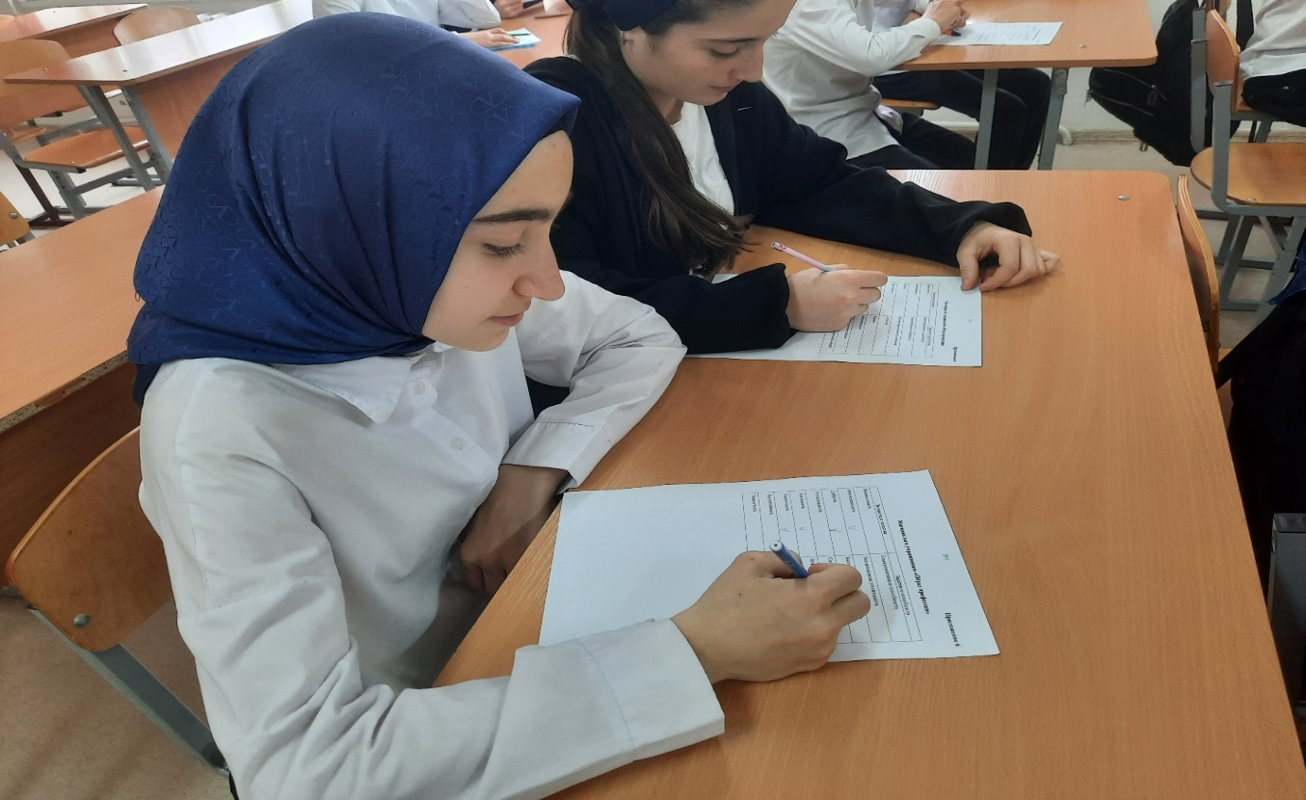

**Блок2. Развитие навыковОбщения, социальной гибкости, дружелюбия. 24.04.2024.Тренинговое Занятие.9 класс.**

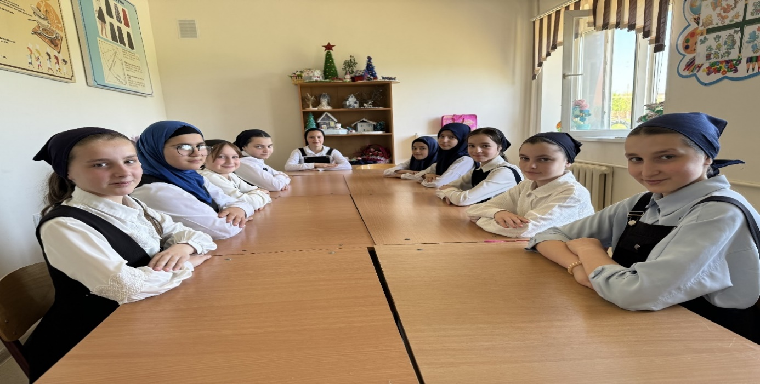

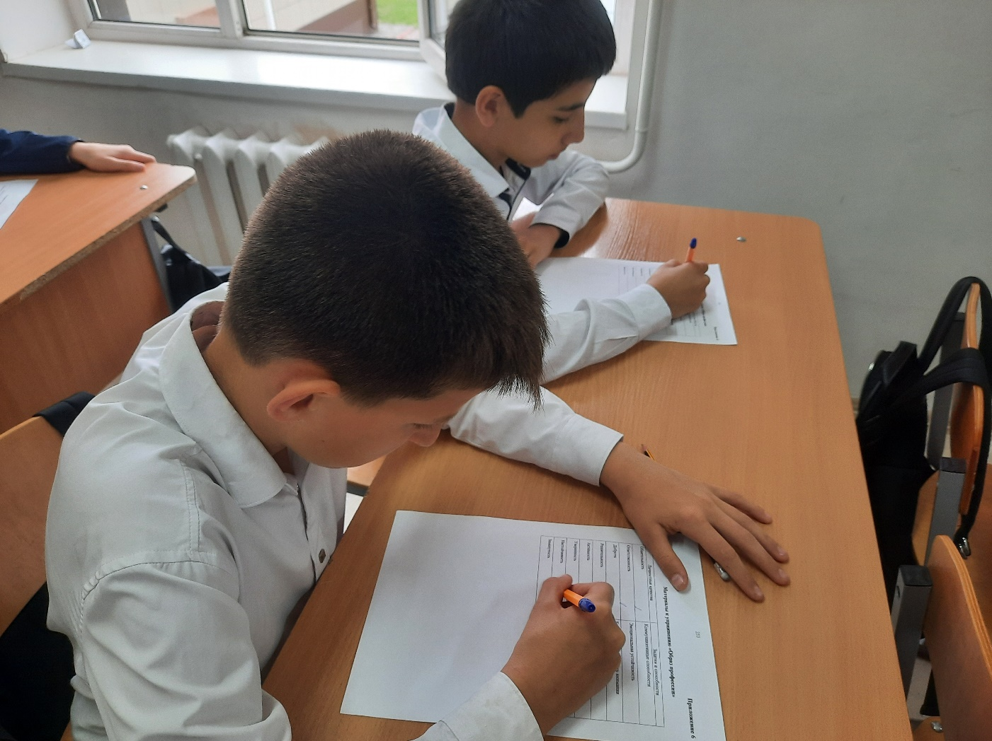

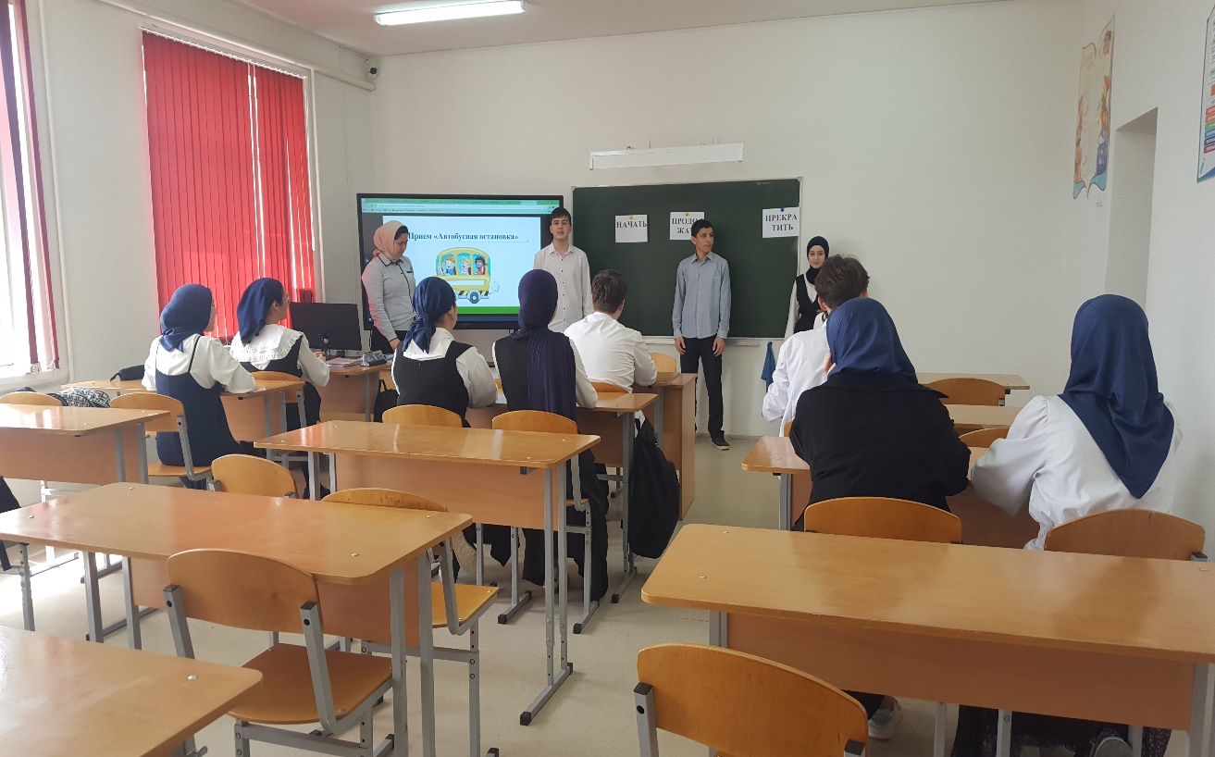

**Блок1.Развитие навыков жизнестойкости. 25.04.24.Родители** Банк упражнений.

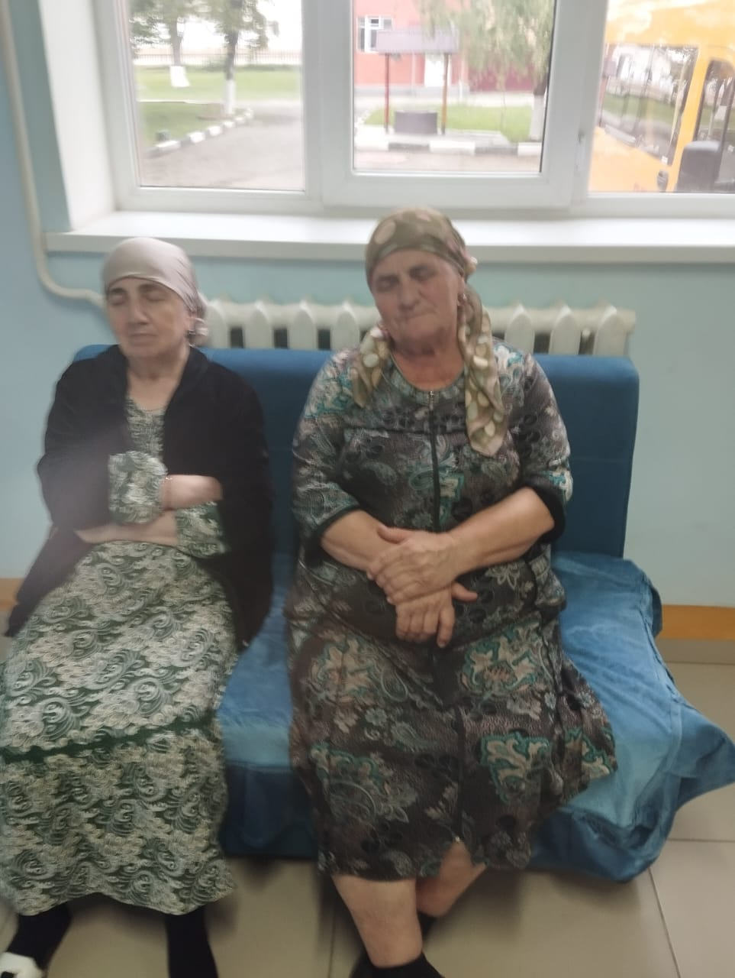

Занятие 24.04.24.«Мир детский и мир взрослый»

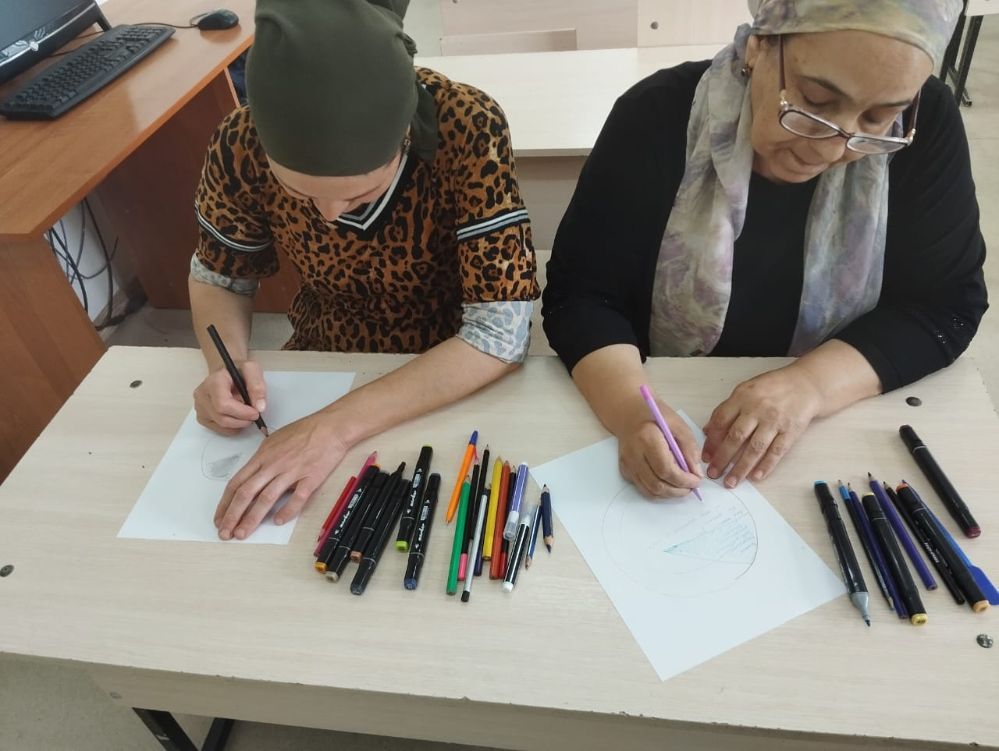

**Блок 3. 24.04.24.Профориентационная работа.**

**Родительское собрание: «Профессиональная ориентация старшеклассников»**

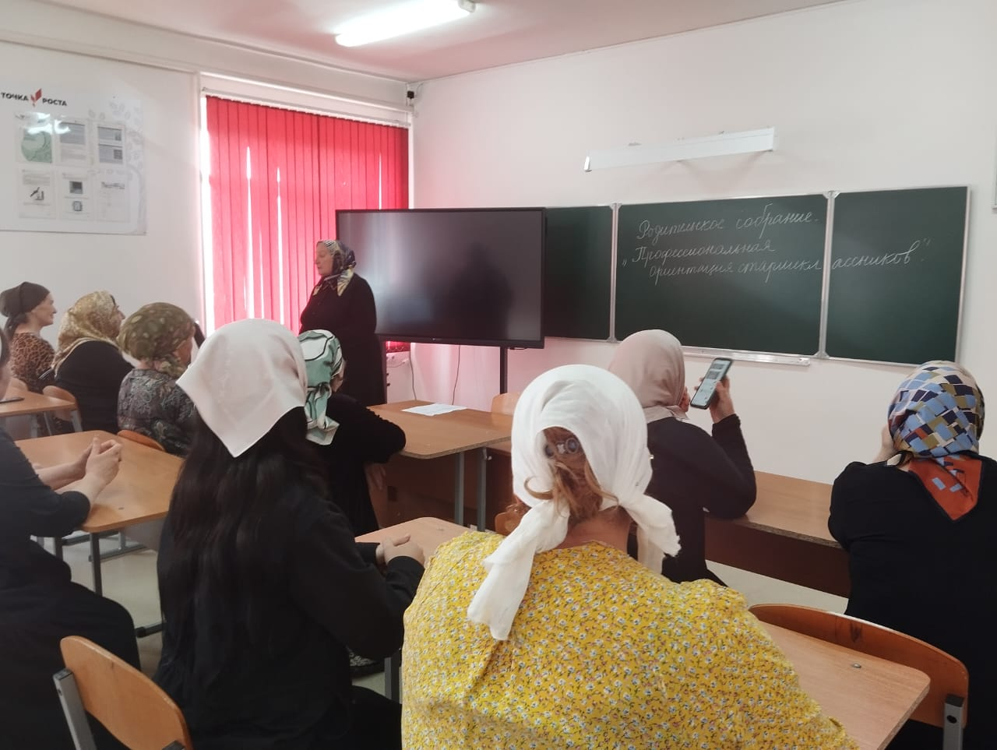

**Публичная лекция 25.04.24. «Семейные традиции их роль в воспитании и развитии личности ребенка»**

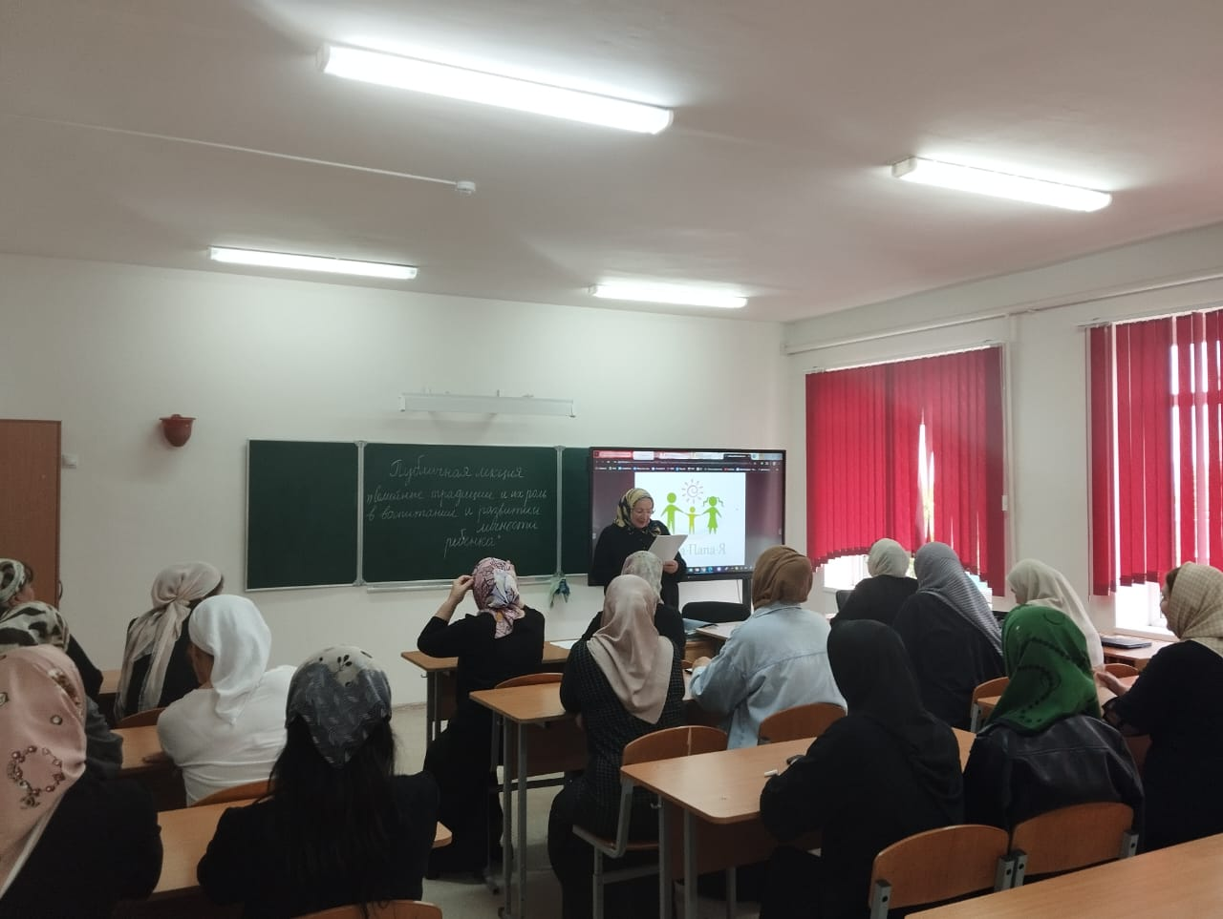

Неделя психологии в нашей школе закончилась. Проводимые акции и конкурсы создали в школе позитивный настрой. На некоторое время школа стала одним целым, вжилась в одни мысли, одни вопросы. Нам кажется, мы смогли вызвать живой, естественный интерес к себе и своему психологическому знанию  педагогов, и детей. Неделя психологии, являясь психологической акцией, выступает одной из разновидностей большой психологической игры. Мероприятия были ориентированы на создание психологически благоприятной образовательной среды, обучение участников образовательных отношений навыкам саморегуляции.

Важным условием проведения Недели психологии выступало создание яркого эмоционального фона для проведения различных форм психолого-педагогического сопровождения, в ходе которого происходило приобщение к психологическим знаниям.

Положительным достижением недели можно считать, что обучающиеся, участвуя в мероприятиях Недели психологии получили непосредственный опыт в построении позитивных межличностных отношений, у учащихся сформированы навыки саморегуляции и стрессоустойчивости, расширены представления о человеческих ценностях.

**Педагог –психолог Чибаева М.Б.**